Ультразвуковой отпугиватель вредителей
Всесторонние воздействие - на 360 градусов вокруг устройства.

Ультразвуковой отпугиватель вредителей (далее по тексту устройство) эффективен против мышей, крыс, тараканов, блок, мух, сверчков, мотыльков, муравьев и других вредителей.
Лабораторные исследования подтвердили угнетающее воздействие ультразвуковых волн на нервную систему большинства сельскохозяйственных вредителей. Ультразвуковое излучение причиняет вредителям дискомфорт и боль.
В устройстве используется ультразвуковое излучение с уровнем звукового давления в 120 ДБ. Длина звуковой волны, издаваемой устройством, находится за пределами диапазона, слышимого человеческим ухом и большинством домашних животных, таких как собаки, кошки, аквариумные рыбки, птицы. При этом данное ультразвуковое излучение активно воздействует на вредителей, заставляя их покидать текущую зону обитания.
Устройство не создает помех для работы телевизоров, радиоприемников, электронных охранных систем, детекторов огня и дыма, кардиостимуляторов, слуховых аппаратов и другого электронного оборудования.
Использование устройства не наносит вреда растениям.

Характеристики:
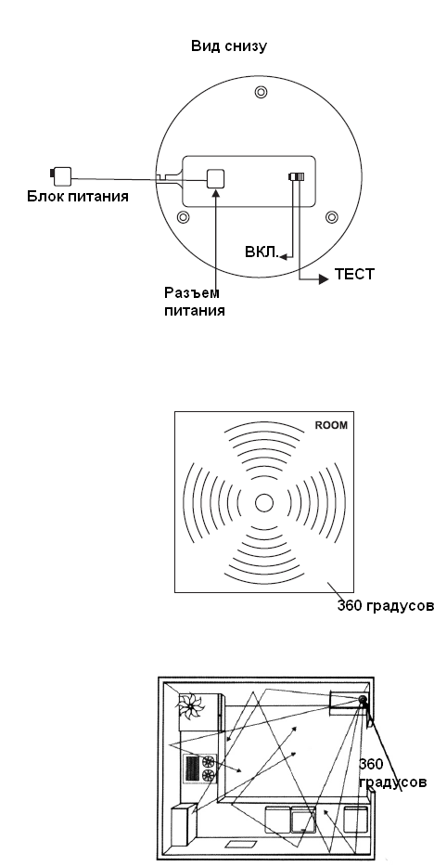
Устройство позволяет эффективно защищать от вредителей территорию площадью до 370 м². После включения устройства, светодиодный индикатор загорится красным светом, сигнализируя о работе устройства. При установке переключателя, расположенного на задней панели устройства, в положение ”test” (см. рис. 1), длинна звуковой волны будет смещена в сторону звукового диапазона, слышимого человеком. Таким образом, Вы услышите издаваемые устройством звуки и сможете убедиться в его корректной работе. После выключения режима «тест» устройство вернется к ультразвуковому диапазону.
Устройство автоматически меняет ультразвуковой частоту в диапазоне от 20,000 Гц до 45,000 Гц. Работа в таком широком диапазоне позволяет максимально эффективно воздействовать на вредителей и исключает их привыкание к конкретному звуковому диапазону.

Примечания
Подключите устройство к сетевой розетке и установите переключатель в правое положение «test». Таким образом, Вы сможете услышать на какой частоте работает устройство. После этого переведите переключатель в положение «ON» для начала работы.
Устройство спроектировано таким образом, что ультразвуковое излучение происходит во всех направлениях (см. рис. 2), поэтому Вы можете устанавливать устройство в центре комнаты, что обеспечит полный охват помещения без «глухих углов» (см. рис. 3). Также возможно расположение устройства в углу помещения.
Не устанавливайте устройство на ковровое покрытие, позади мебели, штор и других мягких объектов, так как эти предметы поглощают звуковое излучение и снижают эффективность работы устройства.
Во избежание повреждения слуха, при проверке устройства в тестовом режиме, ни в коем случае не прислоняйтесь ухом к устройству.
Устройство не предназначено для использования вне помещения.
Избегайте попадания воды и других жидкостей на устройство.

Использование
Эффект от использования устройства станет заметен уже через несколько дней. Вы увидите отсутствие грызунов. В это время возможно увеличение количества насекомых. Это связанно с действием ультразвукового излучения, при котором они покидают свои убежища. Нет повода для беспокойства, в кратчайшие сроки они покинут территорию, на которой используется устройство.
Несмотря на то, что взрослые особи насекомых покинут зону обитания, на территории останутся личинки и яйца насекомых, на которые ультразвуковое излучение не действует. Однако после того как вырастут взрослые особи, они также попадут под действие устройства и покинут территорию.
В связи с этим, на полное избавление территории от насекомых может потребоваться от 4 до 6 недель.

Технические характеристики:
Размеры: 75 х 25 х 122 мм.
Вес: 340 г.
Питание: 105-120 В, 60 Гц / 220-240 В, 50 Гц
Звуковое давление: 120 ДБ/динамик.

